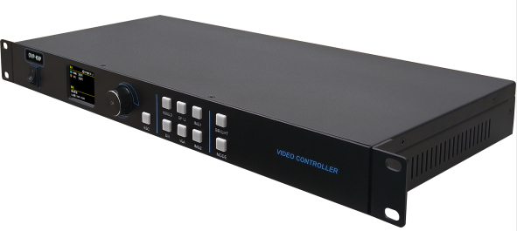
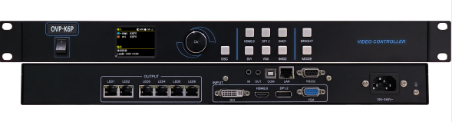

Бренд: ONBON
Модель: OVP-К6,10,16P (2 канала)

ONBON контроллері OVP-К6,10,16P (2 арналы) – бұл 4K рұқсатына дейінгі модульді жарықдиодты экрандарды басқаруға арналған, 6 портты кірістірілген таратушы картасы бар кәсіби екі арналы бейне контроллер. Кадрларды аппараттық синхрондау арқылы бейнесигналды өңдеуді, масштабтауды, біріктіруді және кідіріссіз шығаруды қамтамасыз етеді. Жалпы шығыс жүктемесі 3,93 Мпикс-ке дейін және HDMI, DVI, DP сияқты 4 бейне кірісті қолдайды. PIP/PBP функцияларын, сигналдың резервтік көшірмесін, пайдаланушы режимдерін және LAN, Wi-Fi, USB немесе RS232 арқылы ыңғайлы басқаруды қолдайды. Жоғары сенімділікпен, кескінді сапалы өңдеумен және кез келген күрделі инсталляциялар үшін әмбебаптығымен ерекшеленеді.

Техникалық сипаттамалары:

Модель | OVP-К6P | OVP-К10P | OVP-К16P
Канал саны | 2
Бейне кіріс порттары | VGA ×1, HDMI 2.0 ×1, DVI ×1, DP 1.2 ×1
Максималды кіріс рұқсаты | 3840×2160 @ 60 Гц дейін (HDMI/DP)
Бейне шығыс порттары (GbE) | 6 | 10 | 16
Максималды шығыс жүктемесі | 3,93 Мпикс | 6,55 Мпикс | 10 Мпикс
Максималды шығыс ені | 8192 пикс |  | 16000 пикс
Максималды шығыс биіктігі | 3840 пикс
GbE портына шектеу (пиксель бойынша) | ≤ 655 360 пикс
GbE портына шектеу (ені/биіктігі) | ≤ 4000 / ≤ 3840 пикс
Аудио кіріс / шығыс | 3,5 мм ×1 / 3,5 мм ×1
Кіріс кернеуі | 100–240 В, 50/60 Гц
Қуат тұтыну | ≤ 50 Вт
Жұмыс температурасы | -30 °C ~ +70 °C
Жұмыс ылғалдылығы | 15% ~ 85%
Басқару әдістері | Түймелер, СК-дисплей, бағдарламалық қамтамасыз ету (LAN/Wi-Fi/USB арқылы)
Өлшемдері (Е×Т×Б) | 482.6 × 300 × 44 мм
Форм-фактор | 1.0U
Салмағы | ≤ 3.8 кг

